Σας χαιρετώ παιδιά μου και σας στέλνω τις καλύτερες ευχές μου, να βρεθούμε σύντομα από κοντά, γιατί μου λείψατε!! Μπράβο σας που δείχνετε τόσο μεγάλη δύναμη και μένετε σπίτι, βοηθάτε όχι μόνο εσάς αλλά και τους συνανθρώπους σας να παραμένουν υγιείς!
Σας στέλνω μια δραστηριότητα να εξασκηθείτεδιασκεδαστικά και να διακοσμήσετε με αυτήν τους χώρους του σπιτιού σας!
Τα υλικά που θα χρειαστείτε
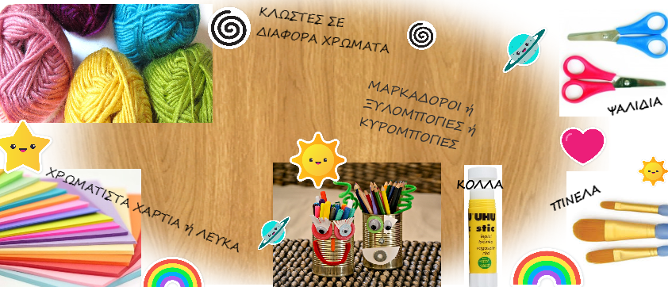
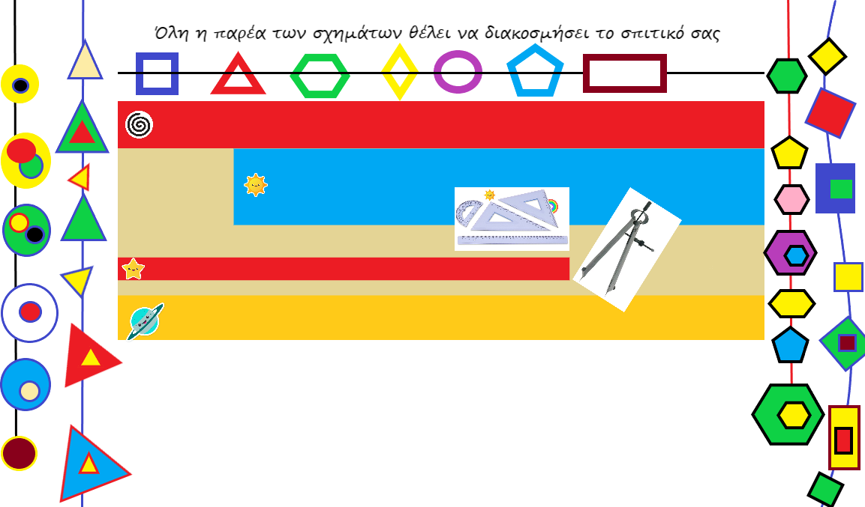

Οδηγίες
Κόψτε με το ψαλιδάκι σας διάφορα μεγέθη από το κάθε σχήμα!
Μπορείτε να κόψετε τα σχήματα ελεύθερα χωρίς να τα σχεδιάσετε, για να εξασκηθείτε στο κόψιμο. Είτε με τη βοήθεια του χάρακα και του διαβήτη να σχεδιάσετε τα σχήματα και τέλος να τα κόψετε.
Χρωματίζετε τα σχήματα όπως θέλετε!
Κόβετε την κλωστή σας σε ότι μέγεθος θέλετε, κολλάτε τα σχήματα που κόψατε πάνω στην κλωστή και διακοσμείτε!!
Φροντίστε να στεγνώσει καλά η κόλλα σας πριν κρεμάσετε τη δημιουργία σας!
Μπορείτε με τα χαρτιά που θα περισσέψουν να μην τα πετάξετε και να τα χρησιμοποιήσετε για ζωγραφιές με κολάζ ή κάποια άλλη κατασκευή σας!!
Καλή διασκέδαση και να ξέρετε πως ότι φτιάχνετε είναι μοναδικό και τέλειο !!!
Παρακάτω έχω φωτογραφία από 3 δικά μου διακοσμητικά σαν παράδειγμα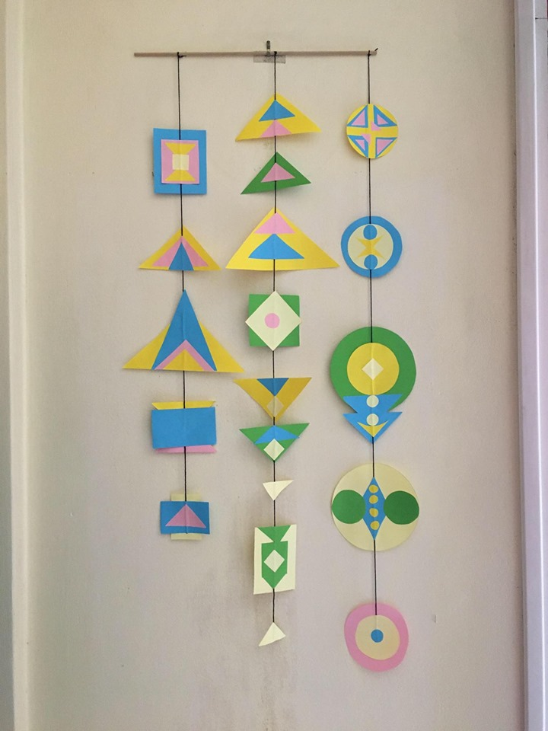
Μάθημα Εικαστικών
Δασκάλα Ιωάννα Καραπάντσιου

